Белорусский государственный технологический университет

Факультет информационных технологий

Кафедра программной инженерии

Лабораторная работа 12

По дисциплине «Основы алгоритмизации и программирования»

на тему «**Использование указателей**»

Выполнила:

Студент(ка) 1 курса 7 группы

Гриценко Анна Александровна

Преподаватель: асс. Андронова М.В.

2023, Минск

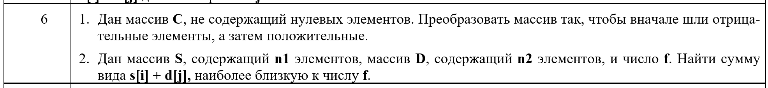

**Задание 1**

#include <iostream>//подключаем библиотеку iostream

using namespace std;//Объявляем пространство std

int main() {

setlocale(LC_CTYPE, "Russian");//Подключаем для корректного отображения русского языка

int n;//объявляем размер массива

cout << "Введите размер массива: " << '\n';

cin >> n;

int* a = new int[n];//объявляем указатель на целое число с именем "a", который указывает на динамически выделенный массив целых чисел размером "n"

cout << "Введите массив: " << '\n';

for (int i = 0; i < n; i++)

{

cin >> *(a + i);//вывод массива

}

int l = 0;

int t;

for (int i = 0; i < n; i++) {//сортируем элементы в массиве

if (*(a + i) < 0) {

t = *(a + l);

*(a + l) = *(a + i);

*(a + i) = t;

l += 1;

}

if (*(a + (i - 1)) < 0 and *(a + i) > 0) {

l = i;

}

}

cout << "Отсортированный массив: " << '\n';

for (int i = 0; i < n; i++) {

cout << *(a + i) << " ";

}

}

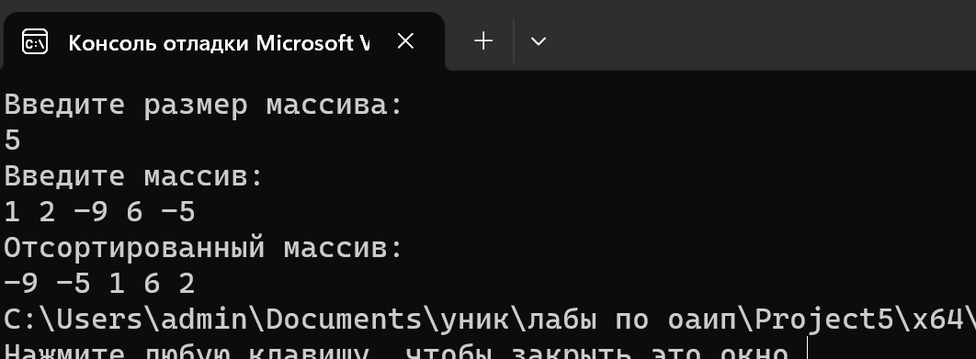

**Задание 2**

#include <iostream>//подключаем библиотеку iostream

using namespace std;//Объявляем пространство std

int main() {

setlocale(LC_CTYPE, "Russian");//Подключаем для корректного отображения русского языкам

int n1, n2;

cout << "Введите размер первого массива: " << '\n';

cin >> n1;//ввод размера первого массива

cout << "Введите размер второго массива: " << '\n';

cin >> n2;//ввод размера второго массива

int* s = new int[n1];//объявляем указатель на целое число с именем "s", который указывает на динамически выделенный массив целых чисел размером "n1"

int* d = new int[n2];//объявляем указатель на целое число с именем "d", который указывает на динамически выделенный массив целых чисел размером "n2"

int f;

int sum = 100000000;

int dist = 100000000;

cout << "Введите число f " << '\n';

cin >> f;

cout << "Введите первый массива " << '\n';//вывод первого массива

for (int i = 0; i < n1; i++) {

cin >> *(s + i);

}

cout << "Введите второй массива " << '\n';//вывод второго массива

for (int i = 0; i < n2; i++) {

cin >> *(d + i);

}

for (int i = 0; i < n1; i++) {//ищем сумму, близкую к числу f

for (int j = 0; j < n2; j++) {

if (abs(f - (*(s + i) + *(d + j))) < dist) {

sum = *(s + i) + *(d + j);

dist = abs(f - (*(s + i) + *(d + j)));

}

}

}

cout << "Ближайшая сумма = " << sum;//вывод ближайшей суммы

}

